Aplicación PHP-MVC para el manejo de gastos personales
- El objetivo de esta práctica es crear una aplicación web MVC con el lenguaje PHP para el manejo de gastos personales (registro de facturas de gastos válidas en Ecuador). Se requiere tener instalado el stack de aplicaciones XAMPP.
- El siguiente diseño muestra la arquitectura de la aplicación:

ARQUITECTURA DEL SISTEMA PHP-MVC-CRUD
VIEW | index.html | Página inicial, únicamente sirve de para redireccionar a la página view/index.php
VIEW | index.php | Página inicial para el ingreso y presentación facturas.
CONTROLLER | controller.php | Componente controlador que maneja la navegación entre páginas y la ejecución de la lógica del sistema.
MODEL | GastosModel.php | Clase para el manejo de lógica de la aplicación. En este caso implementa las operaciones CRUD utilizando componentes PDO (PHP Data Objects).
MODEL | Proveedor.php, Factura.php | Clases que representan a la tablas de la base de datos. También se los llama “objetos de dominio” o “entidades”.
MODEL | Database.php | Manejo de conexiones con PDO (PHP Data Objects).
BDD | MySQL | Tablas: proveedor, factura

- Mediante el administrador de la base de datos MySQL (phpMyAdmin) crear una nueva base de datos de nombre anexogastos y dos nuevas tablas proveedor y factura (utilizar el script indicado):

CREATE TABLE proveedor(
ruc VARCHAR(13) PRIMARY KEY COMMENT 'Registro unico de contribuyentes',
razon_social VARCHAR(300) not null unique KEY COMMENT 'El nombre del proveedor'
) COMMENT 'Tabla de proveedores.';

CREATE TABLE factura(
id_factura integer NOT NULL PRIMARY KEY AUTO_INCREMENT COMMENT 'Identificador interno unico de la factura.',
ruc VARCHAR(13) NOT NULL COMMENT 'RUC del proveedor.',
numero_factura VARCHAR(17) NOT NULL COMMENT 'Numero de factura en formato NNN-NNN-NNNNNNNNN.',
fecha_emision DATE NOT NULL COMMENT 'Fecha de emision de la factura.',
valor_base FLOAT NOT NULL COMMENT 'Valor en dolares de la base de la factura.'
) COMMENT='Tabla de registro de facturas de gasto.';

ALTER TABLE factura ADD CONSTRAINT fact_prov_fk FOREIGN KEY (ruc)
REFERENCES anexogastos.proveedor(ruc) ON DELETE RESTRICT ON UPDATE RESTRICT;

INSERT INTO proveedor(ruc, razon_social) VALUES ('1006598457001','Supermercado La Vecina');
INSERT INTO proveedor(ruc, razon_social) VALUES ('1008574854001','Farmacia El Sano');
INSERT INTO proveedor(ruc, razon_social) VALUES ('1007845124001','Modas Rosita');

INSERT INTO factura( ruc, numero_factura, fecha_emision, valor_base) VALUES ('1006598457001','001-001-000004566' ,'2015/02/17',103.45);
INSERT INTO factura( ruc, numero_factura, fecha_emision, valor_base) VALUES ('1006598457001','001-001-000004567' ,'2015/02/18',215.23);
INSERT INTO factura( ruc, numero_factura, fecha_emision, valor_base) VALUES ('1008574854001','006-003-000012745' ,'2015/01/10',45.03);

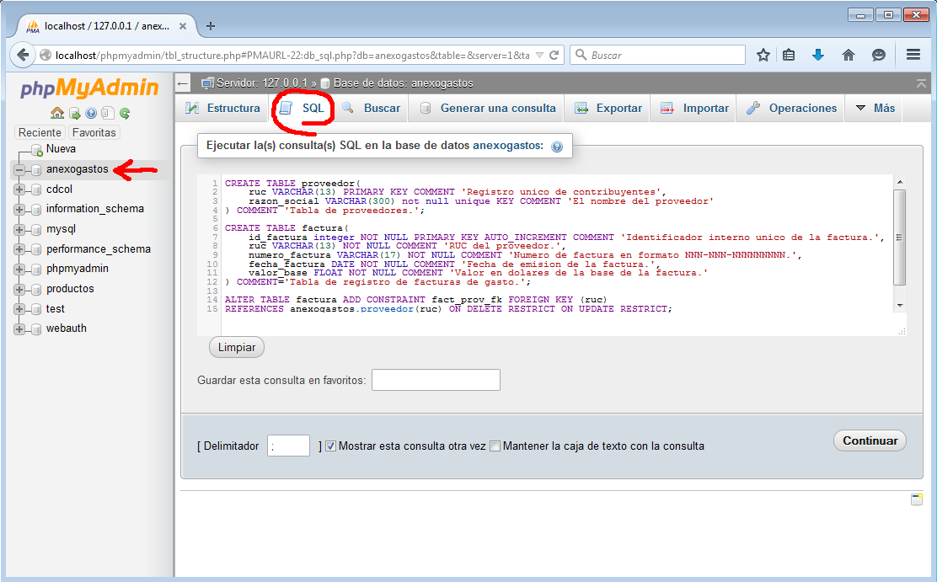

- Luego en el IDE Netbeans, creamos un nuevo proyecto PHP “anexogastos”:

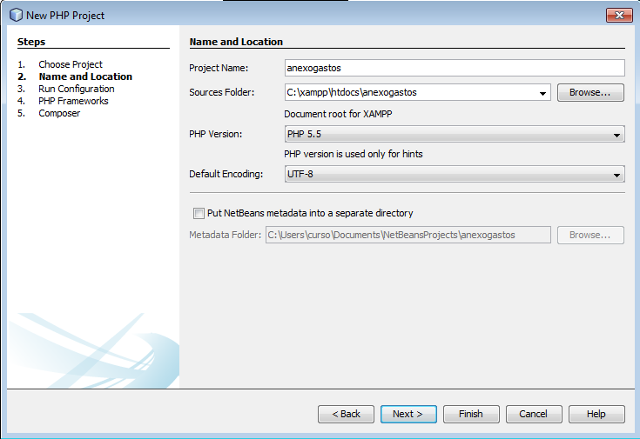

- Para organizar los componentes de la aplicación, creamos las carpetas model, view y controller y también movemos la página index.php que fue creada por el asistente hacia la carpeta view. Tenemos el proyecto así:

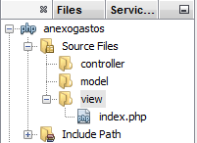

- Creamos una nueva página index.html en la raíz del proyecto, nos servirá únicamente para redireccionar la navegación hacia la página view/index.php:

index.html:
<!DOCTYPE html>
<html>
<head>
<title>anexogastos</title>
<meta charset="UTF-8">
<meta http-equiv="refresh" content="0; url=view/index.php" />
</head>
<body>
</body>
</html>

- El proyecto debería verse así:

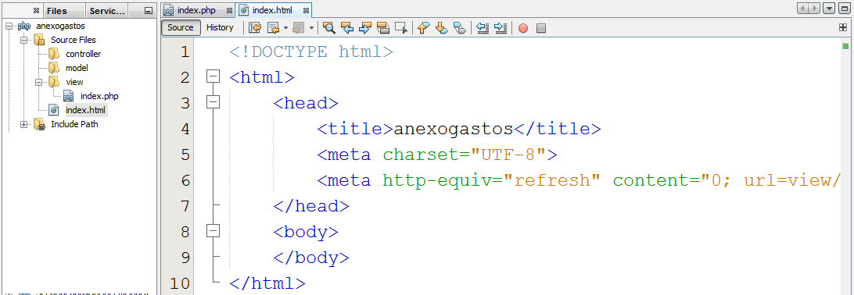

- Iniciamos la implementación de la capa modelo. Creamos una nueva clase PHP llamada Database. Esta clase mantendrá los métodos necesarios para manejar la conexión a la base de datos. Para optimizar este recurso, utiliza el patrón de diseño singleton, que asegura que se mantenga una sola conexión en las transacciones. Crear una nueva clase PHP en el archivo Database.php y que deberá almacenarse en la carpeta model:

model/Database.php:

<?php

/**
* Clase utilitaria que maneja la conexion/desconexion a la base de datos
* mediante las funciones PDO (PHP Data Objects).
* Utiliza el patron de diseno singleton para el manejo de la conexion.
* @author mrea
*/
class Database {

//Propiedades estaticas con la informacion de la conexion (DSN):
private static $dbName = 'anexogastos';
private static $dbHost = 'localhost';
private static $dbUsername = 'root';
private static $dbUserPassword = '';
//Propiedad para control de la conexion:
private static $conexion = null;

/**
* No se permite instanciar esta clase, se utilizan sus elementos
* de tipo estatico.
*/
public function __construct() {
exit('No se permite instanciar esta clase.');
}

/**
* Metodo estatico que crea una conexion a la base de datos.
* @return type
*/
public static function connect() {
// Una sola conexion para toda la aplicacion (singleton):
if (null == self::$conexion) {
try {
self::$conexion = new PDO("mysql:host=" . self::$dbHost . ";" . "dbname=" . self::$dbName, self::$dbUsername, self::$dbUserPassword);
} catch (PDOException $e) {
die($e->getMessage());
}
}
return self::$conexion;
}

/**
* Metodo estatico para desconexion de la bdd.
*/
public static function disconnect() {
self::$conexion = null;
}

}

?>

- Dentro del mismo model creamos las clases Proveedor y Factura (objetos de dominio) que representan a las tablas proveedor y factura . Estas clases tendrán tantas propiedades como campos tenga las tablas:

model/Proveedor.php:
<?php
/**
* Clase Proveedor
* @author mrea
*/
class Proveedor {
private $ruc;
private $razonSocial;

function __construct($ruc, $razonSocial) {
$this->ruc = $ruc;
$this->razonSocial = $razonSocial;
}

public function getRuc() {
return $this->ruc;
}

public function getRazonSocial() {
return $this->razonSocial;
}

public function setRuc($ruc) {
$this->ruc = $ruc;
}

public function setRazonSocial($razonSocial) {
$this->razonSocial = $razonSocial;
}
}

model/Factura.php:
<?php
/**
* Clase Factura
* @author mrea
*/
class Factura {
private $idFactura;
private $ruc;
private $numeroFactura;
private $fechaEmision;
private $valorBase;

function __construct($idFactura, $ruc, $numeroFactura, $fechaEmision, $valorBase) {
$this->idFactura = $idFactura;
$this->ruc = $ruc;
$this->numeroFactura = $numeroFactura;
$this->fechaEmision = $fechaEmision;
$this->valorBase = $valorBase;
}

public function getIdFactura() {
return $this->idFactura;
}

public function getRuc() {
return $this->ruc;
}

public function getNumeroFactura() {
return $this->numeroFactura;
}

public function getFechaEmision() {
return $this->fechaEmision;
}

public function getValorBase() {
return $this->valorBase;
}

public function setIdFactura($idFactura) {
$this->idFactura = $idFactura;
}

public function setRuc($ruc) {
$this->ruc = $ruc;
}

public function setNumeroFactura($numeroFactura) {
$this->numeroFactura = $numeroFactura;
}

public function setFechaEmision($fechaEmision) {
$this->fechaEmision = $fechaEmision;
}

public function setValorBase($valorBase) {
$this->valorBase = $valorBase;
}
}

- La lógica de la aplicación la implementamos en la clase GastosModel. Esta clase se encarga de las funciones CRUD del sistema (Create,Read,Update,Delete) con la base de datos. Adicionalmente, se encarga de transformar los registros de la bdd a objetos (Proveedor y Factura) y viceversa. Esto permite que luego en la capa de la vista, se mantenga un modelo uniforme de información. Inicialmente la clase GastosModel implementa una función de consulta de facturas para posteriormente poder visualizar la información en la vista:
model/GastosModel.php:
<?php
include 'Database.php';
include 'Proveedor.php';
include 'Factura.php';
/**
* Objeto de negocio GastosModel. Implementa funciones CRUD
* y varias funciones de negocio de la aplicacion Anexo de
* gastos personales.
*
* @author mrea
*/
class GastosModel {
/**
* Retorna la lista de facturas de la bdd.
* @return array
*/
public function getFacturas(){
//obtenemos la informacion de la bdd:
$pdo = Database::connect();
$sql = "select * from factura order by id_factura desc";
$resultado = $pdo->query($sql);
//transformamos los registros en objetos de tipo Factura:
$listado = array();
foreach ($resultado as $res){
$factura = new Factura($res['id_factura'],$res['ruc'],$res['numero_factura'],$res['fecha_emision'],$res['valor_base']);
array_push($listado, $factura);
}
Database::disconnect();
//retornamos el listado resultante:
return $listado;
}
}

- La siguiente es la capa de controladores. El controlador tiene la función de administrar la navegación entre páginas, al mismo tiempo que invoca a la capa de lógica (modelo). Mantiene la información disponible para la capa de la vista mediante el uso de sesiones (session). Implementamos el componente controller.php en la carpeta controller:

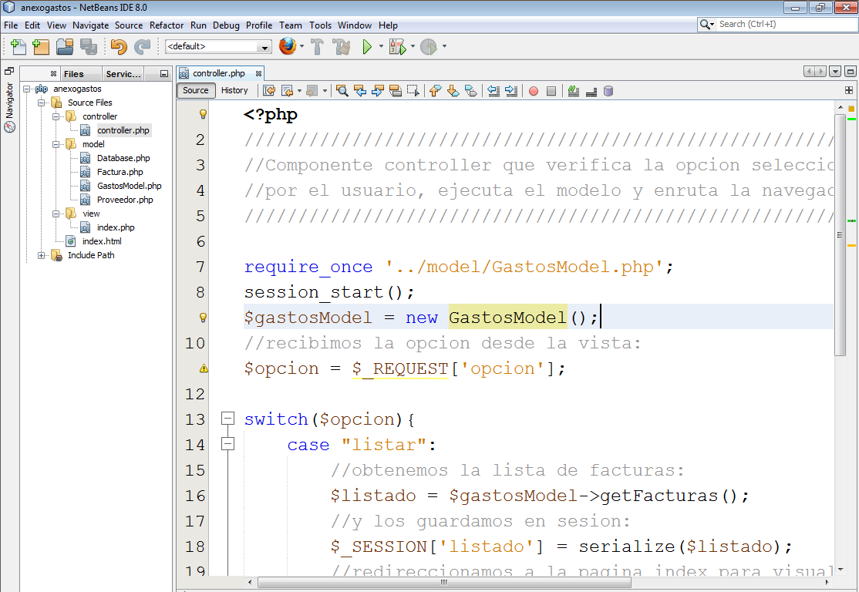
controller/controller.php:
<?php
///////////////////////////////////////////////////////////////////////
//Componente controller que verifica la opcion seleccionada
//por el usuario, ejecuta el modelo y enruta la navegacion de paginas.
///////////////////////////////////////////////////////////////////////
require_once '../model/GastosModel.php';
session_start();
$gastosModel = new GastosModel();
//recibimos la opcion desde la vista:
$opcion = $_REQUEST['opcion'];

switch($opcion){
case "listar":
//obtenemos la lista de facturas:
$listado = $gastosModel->getFacturas();
//y los guardamos en sesion:
$_SESSION['listado'] = serialize($listado);
//redireccionamos a la pagina index para visualizar:
header('Location: ../view/index.php');
break;
default:
//si no existe la opcion recibida por el controlador, siempre
//redirigimos la navegacion a la pagina index:
header('Location: ../view/index.php');
}

- Finalmente en la capa de la vista creamos la página view/index.php. Esta página se encargará de implementar la visualización de datos, botones y enlaces (links) de opciones y el formulario donde el usuario pueda ingresar información de nuevas facturas. La manera en que estas páginas interactúan con el controlador es mediante controles de tipo hidden que indican la opción seleccionada por el usuario (en los formularios) o mediante enlaces generados dinámicamente (<a href>) que permiten que un usuario seleccione una factura determinada para eliminarla por ejemplo. A continuación el código de la página:

view/index.php:
<!DOCTYPE html>
<?php
session_start();
include '../model/Factura.php';
?>
<html>
<head>
<meta charset="UTF-8">
<title>Anexo de gastos personales</title>
</head>
<body>
<table>
<tr><td><form action="../controller/controller.php">
<input type="hidden" name="opcion" value="listar">
<input type="submit" value="Consultar listado">
</form></td></tr>
</table>
<table border="1">
<tr>
<th>ID_FACT</th>
<th>RUC</th>
<th>NUM_FACTURA</th>
<th>FECHA EMISION</th>
<th>VALOR BASE</th>
</tr>
<?php
//verificamos si existe en sesion el listado de facturas:
if (isset($_SESSION['listado'])) {
$listado = unserialize($_SESSION['listado']);
foreach ($listado as $fact) {
echo "<tr>";
echo "<td>" . $fact->getIdFactura() . "</td>";
echo "<td>" . $fact->getRuc() . "</td>";
echo "<td>" . $fact->getNumeroFactura() . "</td>";
echo "<td>" . $fact->getFechaEmision() . "</td>";
echo "<td>" . $fact->getValorBase() . "</td>";
echo "</tr>";
}
} else {
echo "No se han cargado datos.";
}
?>
</table>
</body>
</html>

- Ejecutamos la página index.html:

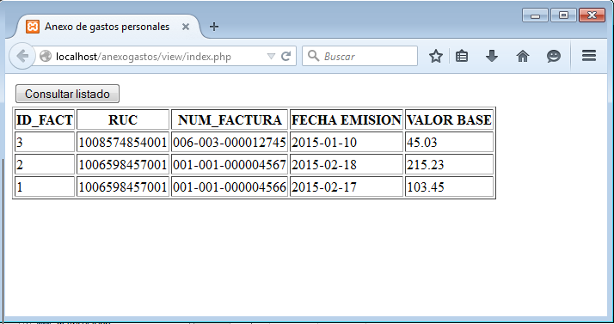
- Requerimiento: ajustar la fecha de emisión al centro y el valor base hacia la derecha.
- Ahora adicionamos la funcionalidad para ingresar nuevas facturas. Primero incrementamos el método necesario en GastosModel:

model/GastosModel.php:
<?php
include 'Database.php';
include 'Proveedor.php';
include 'Factura.php';
/**
* Objeto de negocio GastosModel. Implementa funciones CRUD
* y varias funciones de negocio de la aplicacion Anexo de
* gastos personales.
*
* @author mrea
*/
class GastosModel {
/**
* Retorna la lista de facturas de la bdd.
* @return array
*/
public function getFacturas(){
...
}
/**
* Inserta una nueva factura en la bdd.
* @param type $ruc RUC del proveedor.
* @param type $numeroFactura Numero de factura.
* @param type $fechaEmision La fecha de emision.
* @param type $valorBase El valor base de la factura.
* @throws Exception
*/
public function insertarFactura($ruc,$numeroFactura,$fechaEmision,$valorBase){
$pdo = Database::connect();
$sql = "insert into factura(ruc,numero_factura,fecha_emision,valor_base) values(?,?,?,?)";
$consulta=$pdo->prepare($sql);
//Ejecutamos y pasamos los parametros:
try{
$consulta->execute(array($ruc,$numeroFactura,$fechaEmision,$valorBase));
} catch (PDOException $e){
Database::disconnect();
throw new Exception($e->getMessage());
}
Database::disconnect();
}
}

- Creamos la opción en el controlador:
controller/controller.php:
<?php
///////////////////////////////////////////////////////////////////////
//Componente controller que verifica la opcion seleccionada
//por el usuario, ejecuta el modelo y enruta la navegacion de paginas.
///////////////////////////////////////////////////////////////////////
require_once '../model/GastosModel.php';
session_start();
$gastosModel = new GastosModel();
//recibimos la opcion desde la vista:
$opcion = $_REQUEST['opcion'];
switch($opcion){
case "listar":
//obtenemos la lista de facturas:
$listado = $gastosModel->getFacturas();
//y los guardamos en sesion:
$_SESSION['listado'] = serialize($listado);
//redireccionamos a la pagina index para visualizar:
header('Location: ../view/index.php');
break;
case "insertar":
//obtenemos los parametros del formulario:
$ruc=$_REQUEST['ruc'];
$numeroFactura=$_REQUEST['numeroFactura'];
$fechaEmision=$_REQUEST['fechaEmision'];
$valorBase=$_REQUEST['valorBase'];
$gastosModel->insertarFactura($ruc, $numeroFactura, $fechaEmision, $valorBase);
//actualizamos lista de facturas:
$listado = $gastosModel->getFacturas();
$_SESSION['listado'] = serialize($listado);
header('Location: ../view/index.php');
break;
default:
//si no existe la opcion recibida por el controlador, siempre
//redirigimos la navegacion a la pagina index:
header('Location: ../view/index.php');
}

- Finalmente adicionamos el formulario en la vista:
view/index.php:
<!DOCTYPE html>
<?php
session_start();
include '../model/Factura.php';
?>
<html>
<head>
<meta charset="UTF-8">
<title>Anexo de gastos personales</title>
</head>
<body>
<form action="../controller/controller.php">
<input type="hidden" name="opcion" value="insertar">
<table>
<tr>
<td>RUC</td>
<td><input type="text" name="ruc" size="13" maxlength="13"></td>
</tr>
<tr>
<td>NUM.FACTURA</td>
<td><input type="text" name="numeroFactura" size="17" maxlength="17">(NNN-NNN-NNNNNNNNN)</td>
</tr>
<tr>
<td>FECHA EMISION</td>
<td><input type="text" name="fechaEmision" size="10" maxlength="10">(yyyy/mm/dd)</td>
</tr>
<tr>
<td>VALOR BASE</td>
<td><input type="text" name="valorBase"></td>
</tr>
<tr><td><input type="submit" value="Insertar nueva factura"></td></tr>
</table>
</form>
<table>
<tr><td><form action="../controller/controller.php">
<input type="hidden" name="opcion" value="listar">
<input type="submit" value="Consultar listado">
.......
</html>

- Ejecutamos e ingresamos varias facturas nuevas, se debe tener precaución y utilizar únicamente números de RUC que existan en la base de datos:

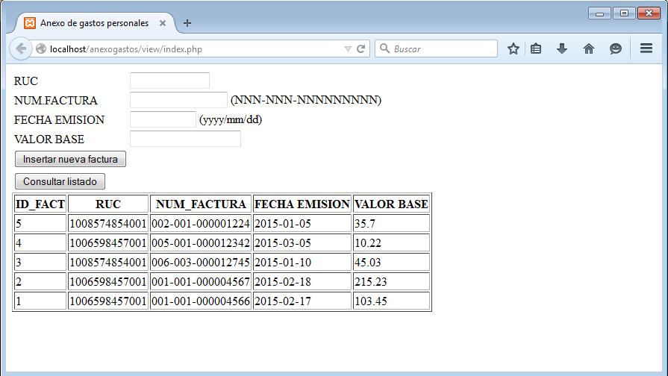

- Requerimiento: Establecer los cuatro campos como obligatorios mediante HTML5.

- Creación de una lista de opciones. En lugar de solicitar al usuario en un cuadro de texto abierto el RUC del proveedor, podemos crear una lista dinámica de opciones con la información de la tabla proveedores. Para ello creamos el respectivo método en el GastosModel para obtener el listado de proveedores:

model/GastosModel.php:

/**
* Obtiene una lista de todos los proveedores.
* @return array
*/
public function getProveedores(){
//obtenemos la informacion de la bdd:
$pdo = Database::connect();
$sql = "select * from proveedor order by razon_social";
$resultado = $pdo->query($sql);
//transformamos los registros en objetos de tipo Proveedor:
$listado = array();
foreach ($resultado as $res){
$proveedor = new Proveedor($res['ruc'],$res['razon_social']);
array_push($listado, $proveedor);
}
Database::disconnect();
//retornamos el listado resultante:
return $listado;
}

- En este caso, vamos a prescindir del controller, y directamente desde la vista accedemos a GastosModel para obtener la lista de proveedores y crear la lista (nótese que ahora los archivos de clases son incluidos con include_once para evitar problemas de compilación duplicada):

view/index.php:
<!DOCTYPE html>
<?php
session_start();
include_once '../model/Factura.php';
include_once '../model/Proveedor.php';
include_once '../model/GastosModel.php';
?>
<html>
<head>
<meta charset="UTF-8">
<title>Anexo de gastos personales</title>
</head>
<body>
<form action="../controller/controller.php">
<input type="hidden" name="opcion" value="insertar">
<table>
<tr>
<td>RUC</td>
<td>
<select name="ruc">
<?php
$gastosModel=new GastosModel();
$listado=$gastosModel->getProveedores();
foreach($listado as $prov){
echo "<option value='".$prov->getRuc()."'>".$prov->getRazonSocial()."</option>";
}
?>
</select>
</td>
</tr>
<tr>
<td>NUM.FACTURA</td>
<td>
<input type="text" name="numeroFactura" size="17" maxlength="17" required="true">
(NNN-NNN-NNNNNNNNN)
</td>
</tr>
......

- Ejecutamos la página index.php:

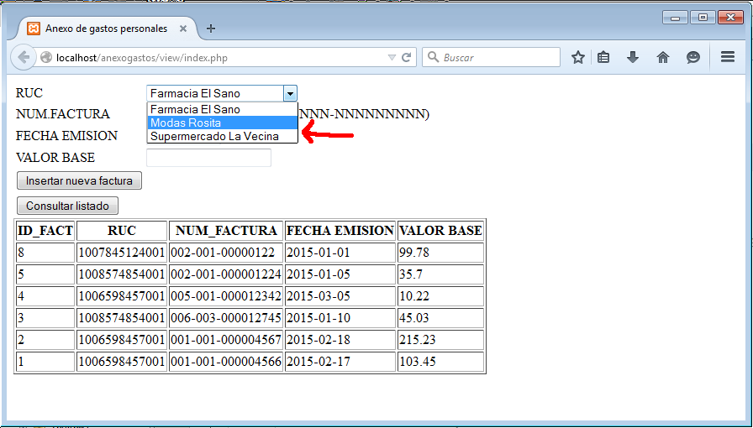

- Requerimiento: Adicionar la opción de eliminar una factura específica (mediante enlaces dinámicos).
- Requerimiento: Implementar la funcionalidad necesaria para que el sistema no permita ingresar dos veces la misma factura de un proveedor.

